# **简介**：

将软件曾经产生的所有的崩溃信息，解析崩溃栈存入corefile.txt（文件超过10M会进行清除）文件中，方便以后跟踪查阅。

# 使用场景：

## 测试过程：

在版本发布后，经常会遇上测试无法复现的崩溃问题，这些崩溃属于代码隐患，一般很难去复现排查，容易暴漏给客户，影响用户体验。使用该模块，存储崩溃信息，方便快速定位崩溃所在的模块及问题原因。

## 长期线上使用

定期分析corefile文件内容可以评估，线上版本稳定性。

## 崩溃后处理

如果是偶发性崩溃或者可以恢复性崩溃，崩溃后可以考虑自动重启的方式重启程序，一般不建议这么做，属于一种兜底策略。

# 示例：

## 正常运行代码，崩溃产生后自动存入文件

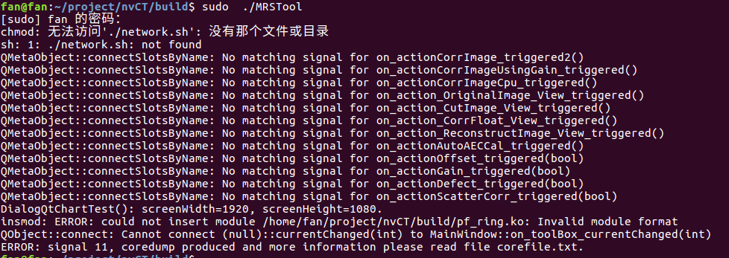

上图所示，打印信息最后一行提示该程序产生崩溃，详细信息查阅corefile.txt.

下面截图是txt里面的内容：

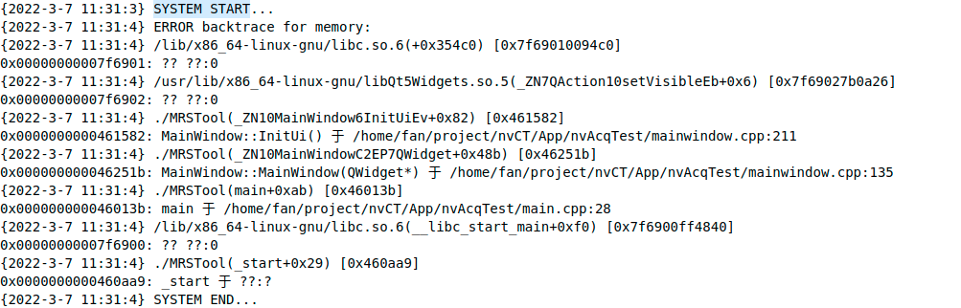

从SYSTEM STRAT到SYSTEM END属于一次软件启动退出，正常没有崩溃的情况，一次软件启动只有这两行打印，有崩溃产生，就会在这两行之间产生崩溃栈信息，上面的信息可以看出来崩溃栈是在mainwindows.cpp文件的211行（这行我自己使用了空指针，内存访问导致的崩溃）。

## gdbMode模式

该模块加载之后会将所有的崩溃正常退出，想让软件正常触发崩溃必须反初始化，对于本软件可以使用gdbMode模式启动软件，正常触发崩溃。

